OBJAVA ZA MEDIJE

U HRVATSKOJ AKADEMIJI ZNANOSTI I UMJETNOSTI ODRŽAN ZNANSTVENI SKUP POLOŽAJ ROMA U REPUBLICI HRVATSKOJ: JEZIK, KULTURA I KNJIŽEVNOST

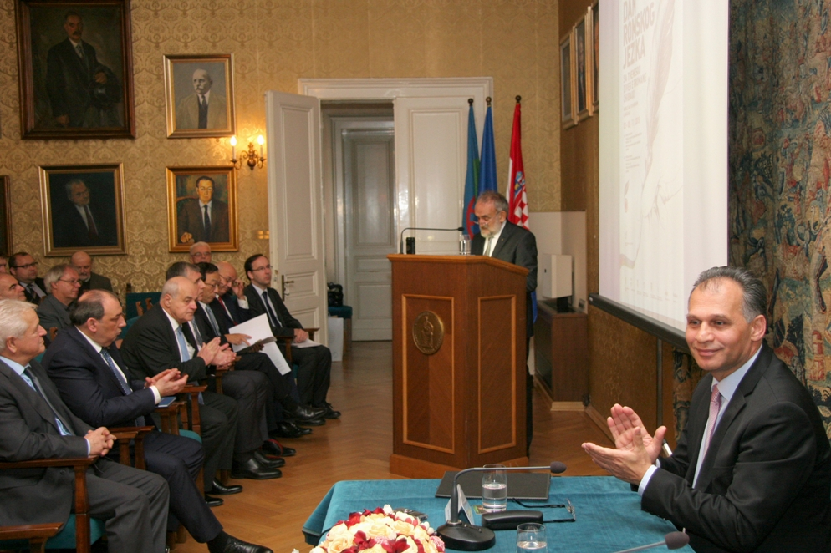

Zagreb, 4. studenog 2015. – U organizaciji Hrvatske akademije znanosti i umjetnosti, Ureda saborskog zastupnika Veljka Kajtazija i Udruge za promicanje obrazovanja Roma u Republici Hrvatskoj Kali Sara, u srijedu 4. studenog u palači HAZU održan je znanstveni skup Položaj Roma u Republici Hrvatskoj: Jezik, kultura i književnost. Cilj skupa bio je potaknuti interes akademske zajednice i medija za romsku problematiku te kroz predavanja i diskusije postaviti temelje za daljnji istraživački rad na spomenute teme. Skup se bavio sa svim aktualnim problemima romske nacionalne manjine u Hrvatskoj u širem kontekstu, ali i specifičnostima njihovog jezika i pisma.
Skup je otvorio glavni tajnik HAZU akademik Pavao Rudan koji je istaknuo da je ovo prvi znanstveni skup ikada održan u Akademiji posvećen Romima. „Ovo je akademija hrvatskog naroda i svih građana Hrvatske, ovo je akademija i romskog naroda“, kazao je akademik Rudan koji je održao i predavanje naslovljeno Mi ljudi u kojem je istaknuo niz zajedničkih elemenata koji povezuju sve pripadnike ljudske vrste. „Bogatstvo ljudskog roda je u njegovoj različitosti. Nema čistih populacijskih grupa, svi smo pripadnici jednog ljudskog roda, a romski jezik, kao i hrvatski, pripada indoeuropskoj skupini jezika“, rekao je akademik Rudan.
Na skupu je bila i prva potpredsjednica Vlade i ministrica vanjskih i europskih poslova Vesna Pusić koja je organiziranje znanstvenog skupa u HAZU nazvala fantastičnim iskorakom. „Vaš utemeljitelj Josip Juraj Strossmayer bio bi ponosan na vas i na ovu instituciju. Umjesto o socijalnim problemima danas govorimo o romskom identitetu, kulturi, obrazovanju i integraciji. Nema integracije Roma bez izgradnje njihova identiteta koji proizlazi iz njihova jezika i kulture, ali i uspjeha da se mladi Romi obrazuju ne samo kako bi mogli artikulirati svoju kulturu, nego da daju doprinose cijeloj društvenoj zajednici na svim područjima. Time se romska zajednica afirmira kao sastavni dio ove zemlje, i to kao zajednica koja je potrebna i drugim manjinskim zajednicama i većinskoj zajednici. Nema bolje mjere zaštite građanskih i ljudskih prava od zaštite prava onih manjina koje imaju najdulju tradiciju patroniziranja i omalovažavanja od strane većinske zajednice. Stoga je borba za građanska i ljudska prava Roma borba za prava svih nas i romska zajednica je mjera naše slobode i ravnopravnosti“, kazala je Vesna Pusić. Zastupnik romske manjine u dosadašnjem sazivu Hrvatskog sabora Veljko Kajtazi poručio je da je obrazovanje Roma izlaz iz bijede u kojoj se ta zajednica nalazi. „Građanska i nacionalna svijest pripadnika romske manjine se budu. Romi su na ovim prostorima 700 godina i stoga danas imaju pravo postati punopravni građani i sudjelovati u javnom životu“, rekao je Kajtazi, zahvalivši Hrvatskoj akademiji koja je ovim skupom, kako je kazao, pokazala svoju društvenu svijest. Predsjednik Savjeta za nacionalne manjine Republike Hrvatske Aleksandar Tolnauer podsjetio je da se Romi na području Hrvatske prvi put spominju 1362. u Dubrovniku, što ih pozicionira kao autohtonu nacionalnu manjinu. Iako su Romi zbog svog načina života dugo bili marginalizirani i izloženi progonima, Tolnauer je kazao da se posljednjih godina bilježi napredak u provedbi dokumenata namijenjenih integraciji Roma u društvo i rješavanju njihovih problema. Na skupu je govorio i predsjednik Međunarodne unije Roma Stanislaw Stankiewicz koji je kazao da se u Europi danas više nego ikad govori o romskoj povijesti, jeziku i kulturi te poručio da je obrazovanje nužan preduvjet koji će Rome voditi prema boljitku. „Svjesni smo da se Romi moraju integrirati, no pitanje je koliko drugi žele da se Romi integriraju“, rekao je Stankiewicz. I rektor Sveučilišta u Zagrebu prof. dr. dc. Damir Boras istaknuo je važnost obrazovanja Roma, čemu doprinosi i studij romskog jezika na Filozofskom fakultetu Sveučilišta u Zagrebu, što dovodi do toga da se Romi danas u većoj mjeri usude izjasniti kao Romi.
O sanskrtskim i prakrtskim korijenima romskog jezika govorio je akademik Mislav Ježić, redoviti profesor Odsjeka za indologiju i dalekoistočne studije na Filozofskom fakultetu Sveučilišta u Zagrebu, dok je o romskom jeziku i književnosti danas govorio dr. sc. Ljatif Demir, profesor romskog jezika na spomenutom Odsjeku.

Marijan Lipovac
Ured za odnose s javnošću i medije HAZU

